Методы численного анализа

**Лабораторная работа №3**

«Приближенное вычисление интегралов»

Выполнил:

Студент 2 курса 4а группы

Бахар Артём Васильевич

**1) Постановка задачи**

Вычислить интеграл $\int_{a}^{b}{f(x)dx}$ с точностью eps = 1e-6, используя составные квадратурные формулы(трапеции и Симпсона) и правило Рунге оценки погрешности.

$$f(x)=\frac{1}{ln(x^2+x+1)}, k = 5$$

1. **Теоретические сведения**

**-***Метод Трапеции -* метод численного интегрирования функции одной переменной, заключающийся в замене подынтегральной функции на многочлен нулевой степени, то есть константу, на каждом элементарном отрезке.

Если отрезок {\displaystyle \left[a,b\right]} является элементарным и не подвергается дальнейшему разбиению, значение интеграла можно найти по cлед формуле:

$\int_{a}^{b}{f(x)dx} ≈ (f(a)+f(b))(b-a)/2$

Покажем полную составную формулу для равномерной сетки.

$\int_{a}^{b}{f(x)dx} ≈ h/2(f(a)+f(b)+\sum_{i=1}^{n-1}{f\left(x_{k}\right)}; h = \frac{b-a}{n}, n - количество отрезков$

*-Метод Симпсона -* метод численного интегрирования функции одной переменной. приближении подынтегральной функции на отрезке [a,b] интерполяционным многочленом второй степени.

Покажем полную составную формулу для равномерной сетки.

$$\int_{a}^{b}{f(x)dx} ≈\frac{h}{3}[ f(a)+f(b)+4f(t_{0})+\sum_{i=1}^{n-1}{(4f(t_{i})+2f(x_{i})})]$$

$h=\frac{x_{1}-x_{0}}{2}, t_{i}=\frac{x_{i}+x_{i+1}}{2}, i from 0 to n-1, n-количество отрезков$

-*Правило Рунге -* Оценка точности вычисления определённого интеграла.

Интеграл вычисляется по выбранной формуле при числе шагов, равном n, а затем при числе шагов, равном 2n. Погрешность вычисления значения интеграла при числе шагов, равном 2n, определяется по формуле Рунге:

$∆_{2n}≈ω(I_{2n}-I_{n})<ε; ω = 1/3 для средних прямоугольников и 1/15 для Симпсона$

*-квадратурная формула НАСТ*

метод численного интегрирования, позволяющий повысить алгебраический порядок точности методов на основе интерполяционных формул путём специального выбора узлов интегрирования без увеличения числа используемых значений подынтегральной функции. Метод Гаусса позволяет достичь максимальной для данного числа узлов интегрирования алгебраической точности(2n+1).

$$A_{i} = \int_{a}^{b}{p(x)ω_{n+1}(x)dx ; i from 0 to n, n = количество точек -1}$$

$$ω_{n+1}(x)=(x-x_{0})..(x-x_{n}), from 0 to n$$

$$\int_{a}^{b}{f(x)dx≈\sum_{i=0}^{n}{A_{i}f({\frac{b-a}{2}x}_{i}+\frac{b+a}{2})} ; i from 0 to n}$$

1. **Листинг кода:**

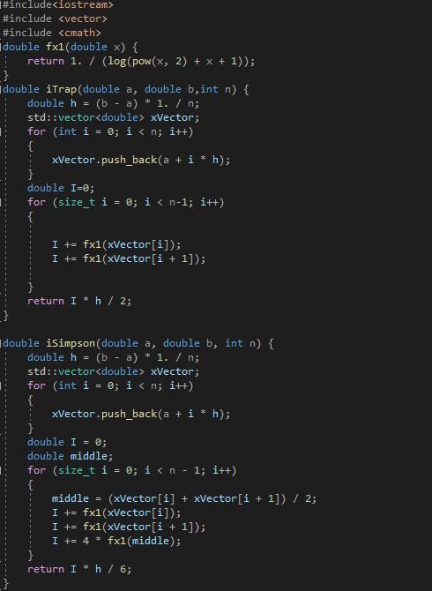

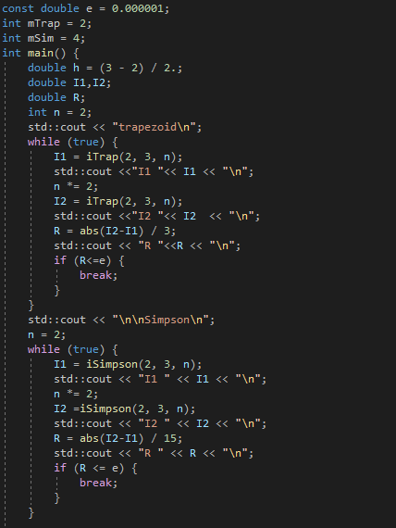

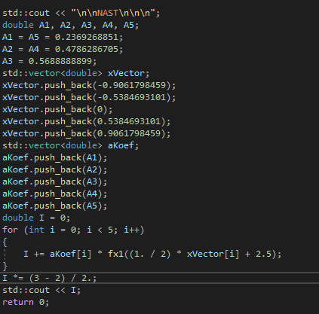

1. **Результаты**

|  |  |  |  |
| --- | --- | --- | --- |
| Формула | Шаг | Приближенное значение | Погрешность |
| Трапеция | h=1/2  h/2=1/4  h/4=1/8  h/8=1/16  h/16=1/32  h/32=1/64  h/64=1/128  h/128=256  h/256=1/512  …  h/65536=1/13072 | Ih= 0.238255  Ih/2= 0.343594  Ih/4= 0.394038  Ih/8= 0.418805  Ih/16= 0.431085  Ih/32= 0.437201  Ih/64= 0.440253  Ih/128= 0.441777  Ih/256= 0.442539  Ih/512= 0.44292  Ih/1024= 0.44311  Ih/2048= 0.443205  Ih/4096= 0.443253  Ih/8192= 0.443277  Ih/16384= 0.443289  Ih/32768= 0.443295  Ih/65536= 0.443298 | Rh/2= 0.035113  Rh/4= 0.0168146  Rh/8= 0.00825566  Rh/16= 0.00409344  Rh/32= 0.00203852  Rh/64= 0.00101726  Rh/128= 0.000508135  Rh/256= 0.000253945  Rh/512= 0.000126942  Rh/1024= 6.34632e-05  Rh/2048= 3.17297e-05  Rh/4096= 1.58644e-05  Rh/8192= 7.93207e-06  Rh/16384= 3.96601e-06  Rh/32768= 1.983e-06  Rh/65536= 9.91496e-07 |
| Симпсон | h=1/2  h/2=1/4  h/4=1/8  h/8=1/16  h/16=1/32  h/32=1/64  h/64=1/128  h/128=1/256  h/256=1/512  h/512=1/1024  h/1024=1/2048  h/2048=1/4096  h/4096=1/8192  h/8192=1/16384  h/16384=1/32768 | Ih= 0.236817  Ih/2= 0.343122  Ih/4= 0.393909  Ih/8= 0.418771  Ih/16= 0.431077  Ih/32= 0.437199  Ih/64= 0.440252  Ih/128= 0.441777  Ih/256= 0.442539  Ih/512= 0.44292  Ih/1024= 0.44311  Ih/2048= 0.443205  Ih/4096= 0.443253  Ih/8192= 0.443277  Ih/16384= 0.443289 | Rh/2= 0.00708697  Rh/4= 0.00338578  Rh/8= 0.00165752  Rh/16= 0.000820357  Rh/32= 0.000408131  Rh/64= 0.00020356  Rh/128= 0.000101654  Rh/256 =5.07957e-05  Rh/512= 2.53901e-05  Rh/1024= 1.26931e-05  Rh/2048= 6.34605e-06  Rh/4096= 3.1729e-06  Rh/8192= 1.58642e-06  Rh/16384= 7.93203e-07 |

НАСТ: I=0.4433

1. **Выводы:**

Так как АСТ метода Симпсона выше АСТ метода трапеции, он сошелся быстрее (по количеству шагов) при заданной точности. Метод КФ НАСТ считается не итерационно, и все равно его АСТ больше при заданном K. Получается, что при возможности для более точного приближенного вычисления лучше использовать КФ НАСТ(Гауссовская квадратурная формула).